电子科技大学
资产管理系统
普通用户使用手册
Version 1.0

2017/9
Written By Shanghai Supwisdom Information Technology Co., LTD.
上海树维信息科技有限公司
©2017
All Rights Reserved
用户需求说明书
（讨论稿）

【目录】

1. 概述 3
2. 入账 6
2.1. 概述 6
2.2. 报账单填写说明 6
2.2.1. 填写步骤 7
2.2.2. 打印报账单 9
2.2.3. 其他细节说明 9
3. 变动申请 11
3.1. 概述 11
3.2. 变动申请填写 11
3.2.1. 报废申请 11
3.2.1.1. 报废流程 11
3.2.1.2. 报废申请填写 12
3.2.2. 报失申请 15
3.2.3. 调拨申请 16
3.2.4. 捐赠申请 16
4. 个人资产 17
4.1. 导出 17
4.2. 打印条码 18
4.3. 操作技巧 19
4.3.1. 快速勾选 19
4.3.2. 调整单页记录数 19

概述
本文档用于全校普通用户查看，主要针对常用的报账及资产变动申请业务做操作说明。系统建议使用浏览器IE（9以上）、FireFox、Chrome。
全文仅对整体操作做简要说明，涉及具体细节，可点击相应页面右上方帮助按钮。如下图报账单编辑页面，右上角配有帮助图标，通过点击该图标即可出现对应资产类型的具体说明。
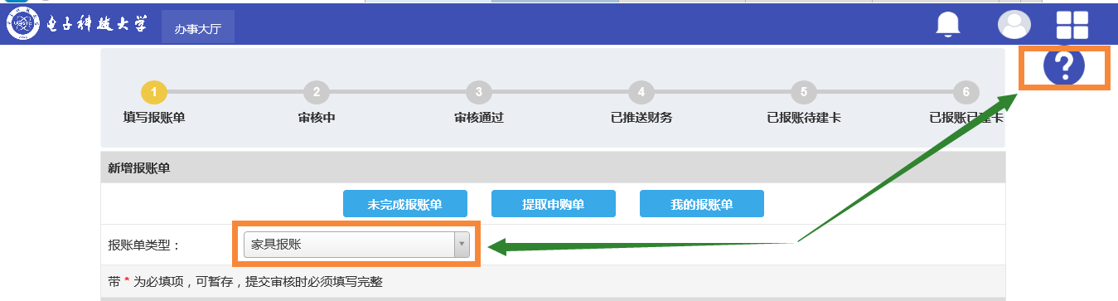
- 帮助

入账

概述
入账管理主要提供用户报账单填写、查询、打印等报账单管理功能，如下图所示，在办事大厅点击“入账”图标即可进入报账单填写页面。
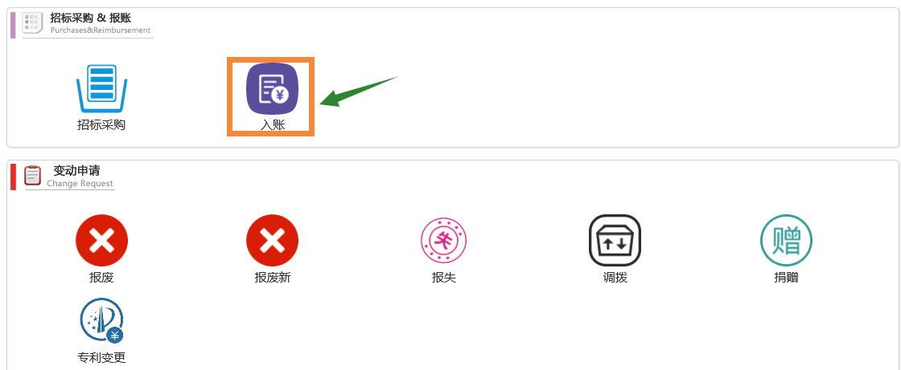
- 办事大厅-入账
整体报账流程如下图所示：用户填写完报账单提交至资产管理员审批。若审批不通过则会驳回，申请人需重新修改后，再次提交；审批通过，用户即可打印报账单并携带其他报账所需相关材料至财务处报账。
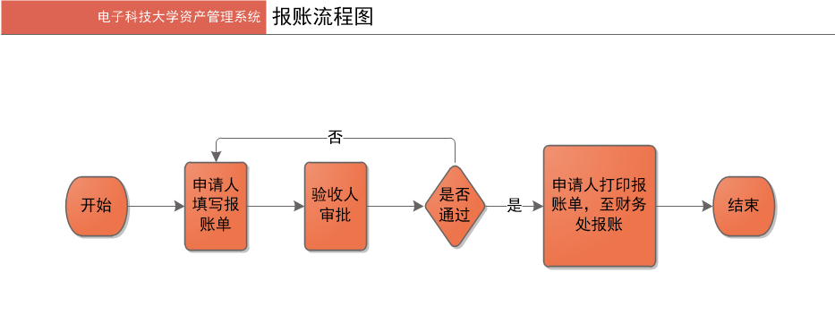
- 报账流程

报账单填写说明
如下图所示，进入报账单填写界面；
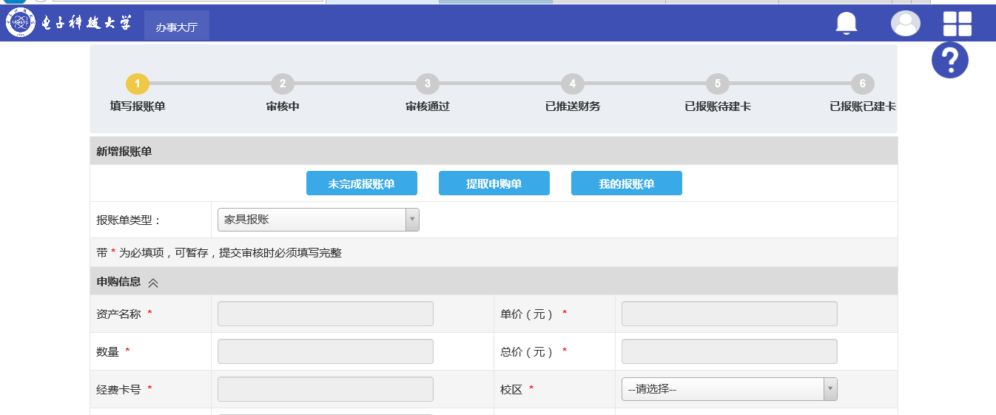
- 报账单填写

填写步骤
- 第一步：如下图所示，选择报账单类型；
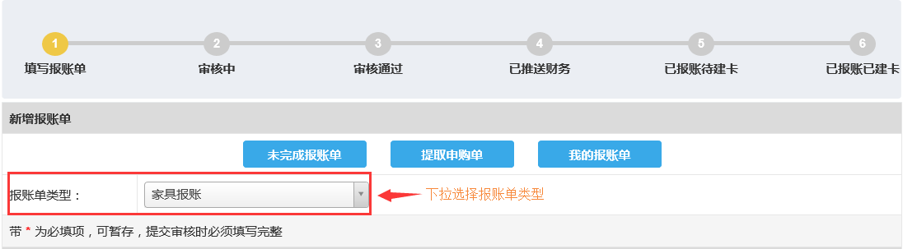
- 选择报账单类型
- 第二步：提取申购单。提取申购单分两步操作，首先点击提取申购单按钮，在弹出的申购单列表窗口中，点击右侧提取按钮，将相应申购子单信息提取到报账单页面；
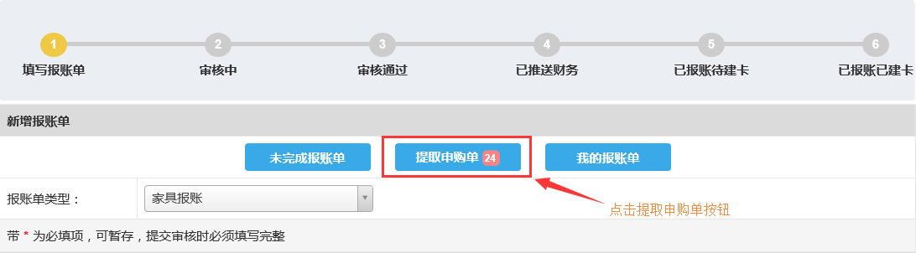
- 提取申购单STEP1
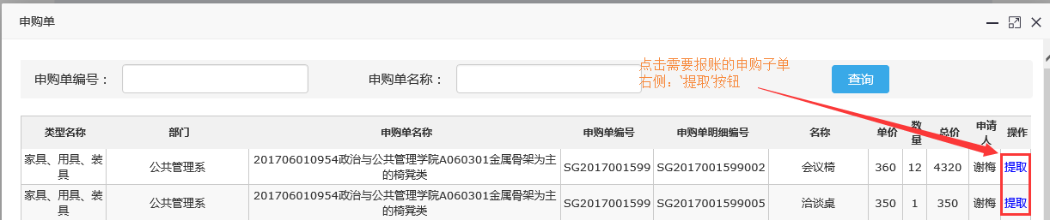
- 提取申购单STEP2
- 第三步：填写报账单详情，报账单填写界面分四部分：申购信息、必填信息、其他补充信息、填写人信息。
- 申购信息：用户提取申购子单后自动填充，无需用户再次输入，如下图所示，显示的是前述第二步提取到的申购子单信息；
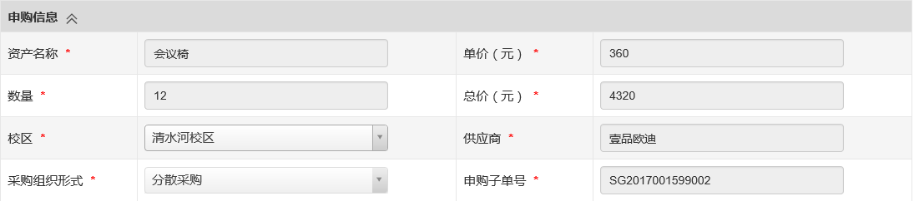
- 申购信息
- 必填信息：必填信息是用户必须填写的信息，如下图所示，显示的是需要用户录入的必填报账信息；
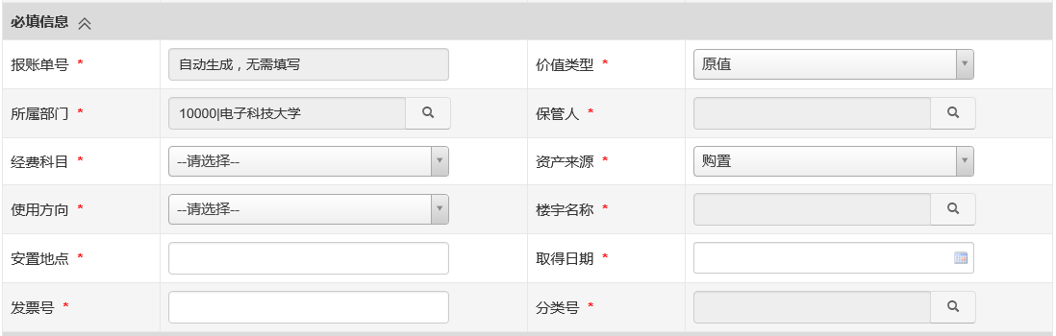
- 必填信息

- 其他补充信息：其他补充信息为非必填信息，用户可根据自身需要选择是否补充录入相应内容；
- 填写人信息：填写人信息为当前登录用户个人基本信息，系统自动读取无需填写。

打印报账单
我的报账单：指当前用户所填写的所有报账单包括未提交、审核中、已审核等所有状态下的报账单；点击我的报账单，进入报账单管理列表；
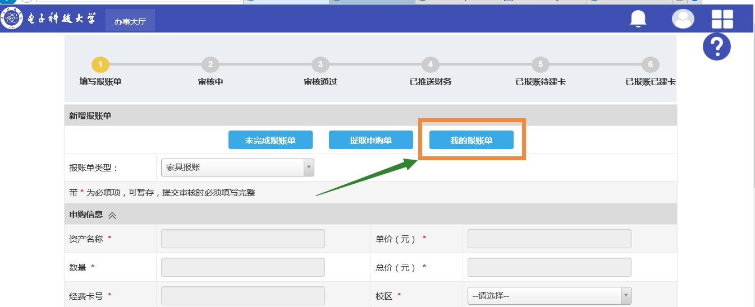
- 我的报账单
如下图所示，勾选需要打印的报账单，点击上方打印按钮，即可打印报账单（注：只有已推送的报账单才可打印）
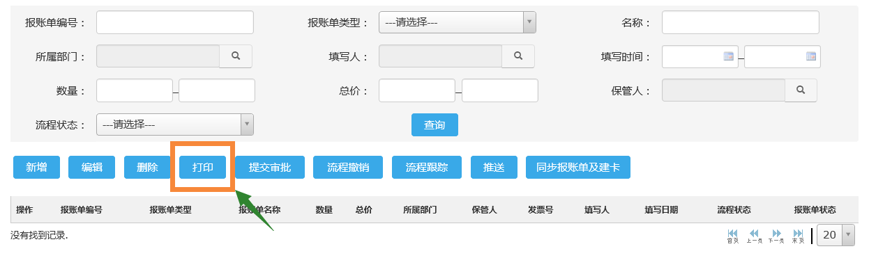
- 打印报账单

其他细节说明
未完成报账单：指保存未提交的报账单，用户可直接点击未完成报账单提取后，继续上次编辑，是为用户提供的便捷操作入口；
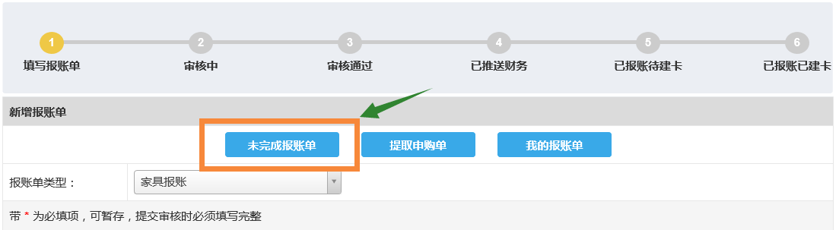
- 未完成报账单
编辑：未提交或者退回修改的报账单，可以通过编辑后重新提交；
删除：只能删除未提交的报账单；
提交审批：如无需再次编辑报账单，可勾选报账单点击‘提交审批’按钮直接提交，无需进入编辑页面提交。
帮助：报账单填写页面右上方配有问号图标，点击该图标即可出现报账填写帮助说明。

变动申请

概述
变动申请指用户针对个人名下资产进行变动前需线上发出申请（报废、报失、调拨、捐赠），并由相应管理人员审批。
如下图所示，在办事大厅点击相应图标即可进入申请填写界面
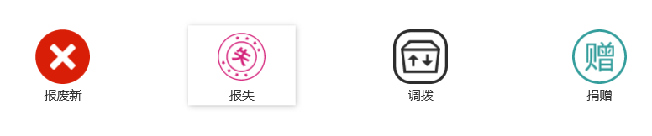
- 报废图标

变动申请填写
变动申请主要分三部分：变动资产、变动类型及具体变更信息、变动原因，下文以报废申请填写为例做操作说明。
其他变动类型可参考该文档报废申请填写，也可在相应变动申请填写页面右上方点击问号图标查看具体操作说明。

报废申请

报废流程
用户填写完报废变更申请单提交至相关人员审批。若审批不通过则会驳回，申请人需重新修改后，再次提交；全部审批通过，该变动申请状态变为已审核，最后由管理员集中在某一时段批量对报废审批通过的资产进行下账处理。
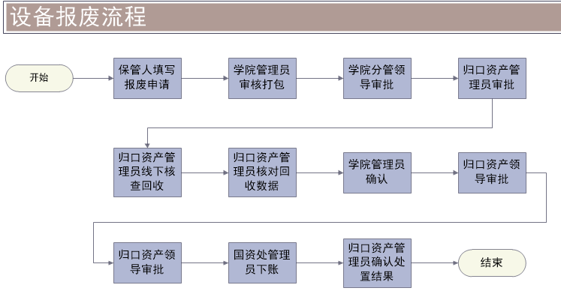
- 报废流程

报废申请填写
整个报废流程中，普通用户处于第一环节：报废申请填写。点击办事大厅报废图标即可进入报废申请填写页面。
- 第一步：如下图所示，选择变更资产类型；
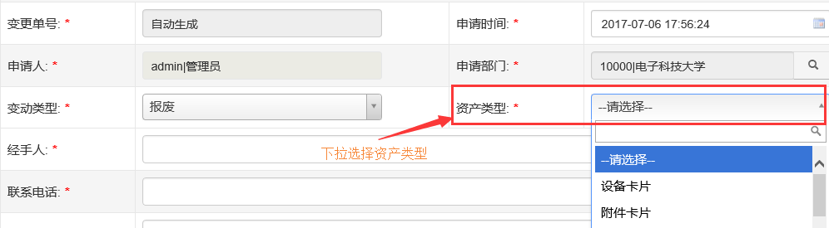
- 选择资产类型
- 第二步：添加申请报废资产，如下图所示，添加申请报废资产分为成两步操作，首先点击增加卡片按钮；
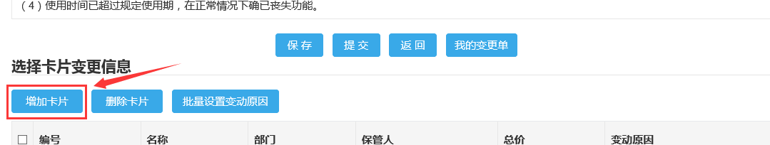
- 添加申请报废资产STEP1
在弹出的卡片列表窗口中，勾选待添加卡片前的复选框，右侧会出现已添加记录数，点击上方添加按钮，即可将相应卡片信息提取到变更申请单页面；
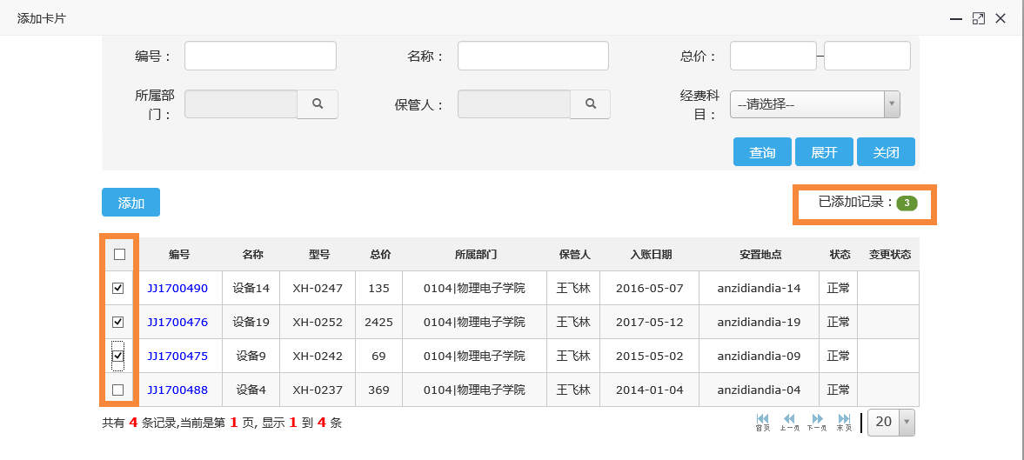
- 添加申请报废资产STEP2
- 第三步：设置变动原因。支持针对不同资产设置不同报废原因，用户可根据实际需要选择单个设置报废原因，也可对报废原因相同的资产进行批量设置。
- 单独设置：用户点击相应卡片右侧下拉框，选择序号，页面上给出了不同序号对应的变动原因，如下图所示；
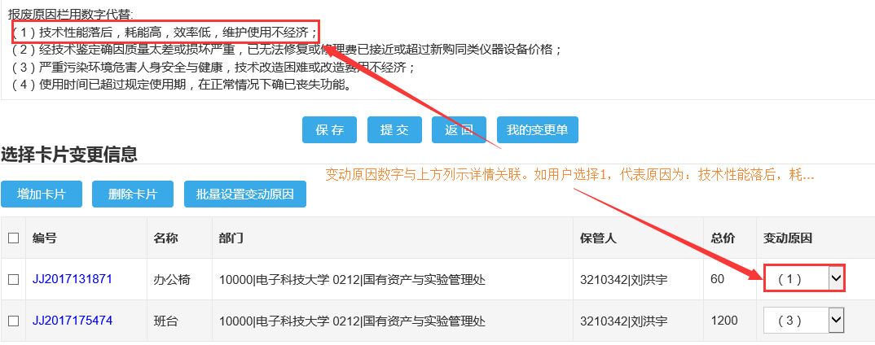
- 单独设置变动原因

- 批量设置：对报废原因相同的资产进行批量设置前，需要先勾选需要批量设置报废原因的卡片，再点击卡片上方批量设置变动原因按钮，右侧会弹出变动原因下拉框，如下图所示
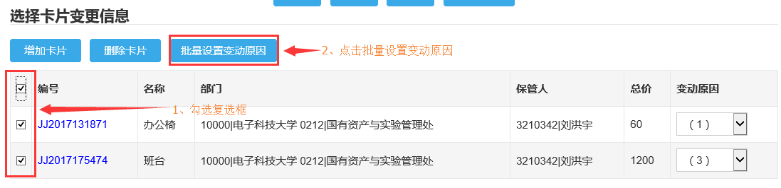
- 批量设置变动原因 STEP1
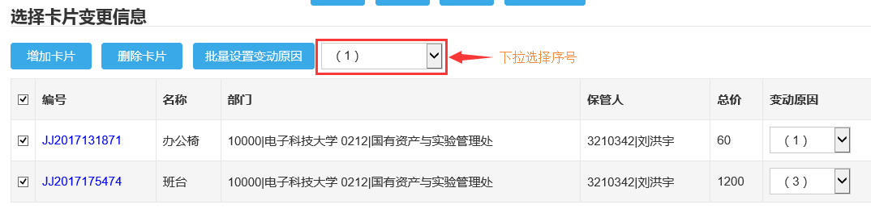
- 批量设置变动原因 STEP2

- 第四步：补充经办人、联系电话，保存或提交。如下图所示给出了各按钮的含义。
保存：保存当前编辑信息，申请单未提交可再次编辑；
提交：保存当前编辑信息并在所有信息补充完善的情况下提交审批，申请单一旦提交不可修改；
返回：若点击此按钮之前未做保存或提交操作，则本次编辑信息不保存，跳转到办事大厅页面；
我的变更单：若点击此按钮之前未做保存或提交操作，则本次信息不保存，跳转到已保存或提交的变更单列表。
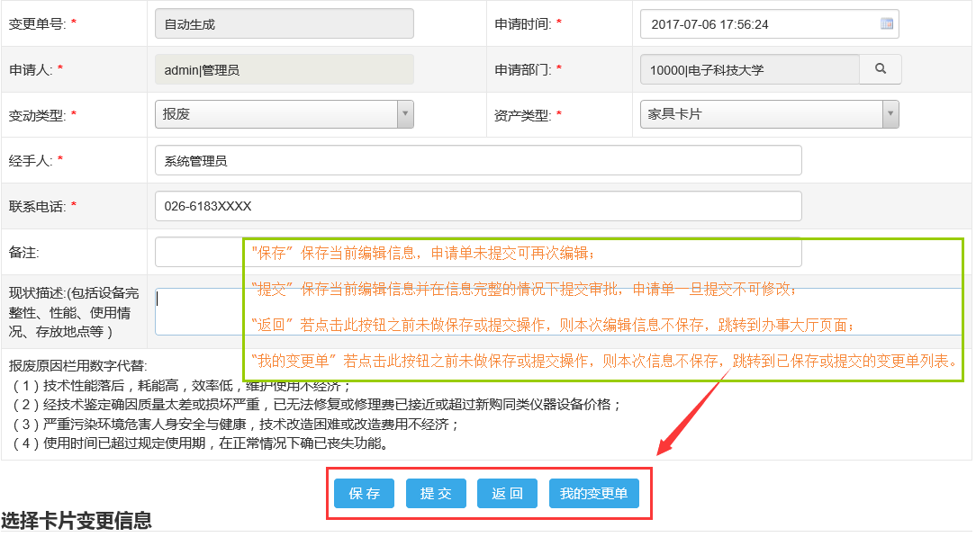
- 编辑页面按钮

报失申请
点击办事大厅报失申请图标即可进入报失申请填写界面。
- 报失
具体填写步骤可参考3.2.1.2报废申请填写说明。

调拨申请
点击办事大厅报失申请图标即可进入调拨申请填写界面。
- 调拨
具体填写步骤可参考3.2.1.2报废申请填写说明。

捐赠申请
点击办事大厅报失申请图标即可进入调拨申请填写界面。
- 捐赠
具体填写步骤可参考3.2.1.2报废申请填写说明。

个人资产
如下图所示，进入办事大厅，页面下方按照资产类型列出了各种图标。点击相应资产类型图标即可进入查看个人名下相应资产。
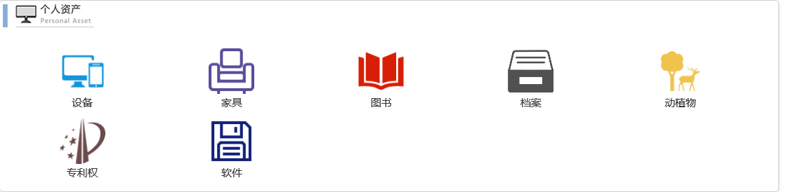
- 办事大厅-个人资产
如下图所示，点击动植物即可进入动植物列表，可查看本人名下的所有动植物，并进行导出、条形码打印。
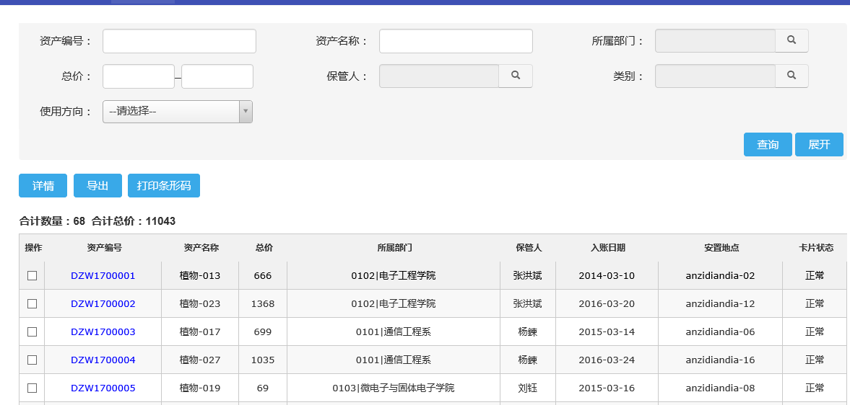
- 动植物卡片

导出
导出：勾选待导出卡片，点击导出按钮，会弹出导出字段选择框，如下图所示。可根据自身需要选择需导出内容。

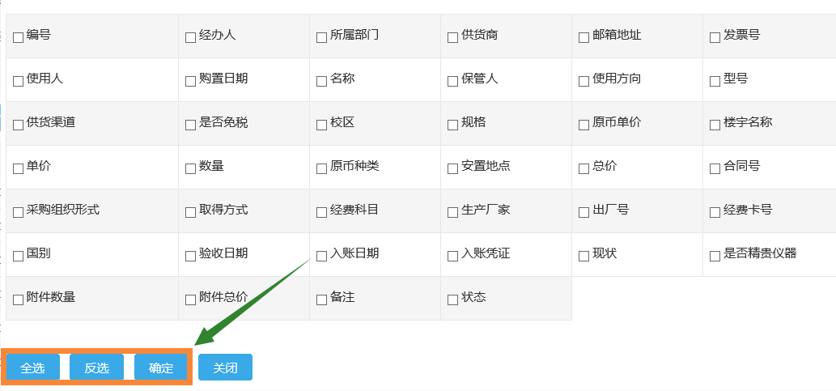
- 导出字段选择
全选：选择所有字段；
反选：与当前选择相反，即选择未选择字段同时还取消已选择字段；
确定：点击确定即可导出所选字段内容。

打印条码
同样，打印条码支持批量打印，勾选相应资产，点击打印条形码即可。
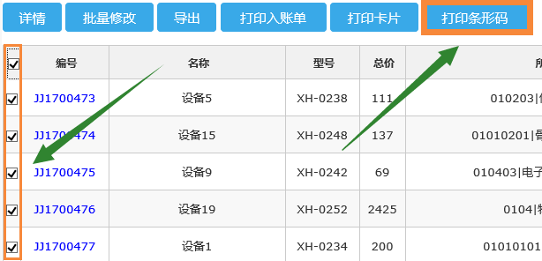
- 打印条形码

操作技巧

快速勾选
选择资产时，如果选择资产较多可勾选第一行复选框，如下图所示，则可快速勾选该页面所有资产。
注：所有资产选择，只对当前页有效，切换页码当前页已选择数据无效。
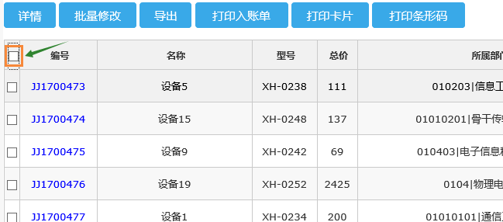
- 快速勾选

调整单页记录数
卡片列表右下角有一数字下拉框，用户可选20、50、100，分别代表每一页可容纳数据记录数。需批量操作数据过多时，可根据自身需要适当调节页面记录数。
即：最多可同时对100条数据进行批量操作。
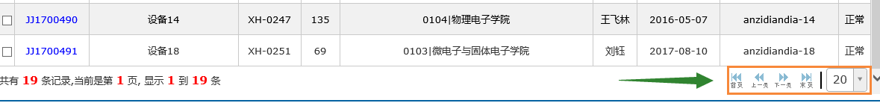
- 修改单页记录数

